Proposta Comercial
0027.2025
Revisão 00

Nome do serviço

CLIENTE
NOME DA EMPRESA

Aos cuidados de:
NOME DO SOLICITANTE
E-MAIL DO CLIENTE

Rio de Janeiro / RJ
Julho / 2026
CARTA DE APRESENTAÇÃO DA EMPRESA
à nome do cliente,
É com satisfação que a AMBIPAR RESPONSE TANK CLEANING apresenta sua Proposta Comercial para prestação de serviços especializados de
Com uma equipe de mais de 20.000 profissionais em mais de 500 bases operacionais nos 06 continentes, a AMBIPAR comercializa soluções ambientais sustentáveis para os setores público e privado, sendo responsável pelas maiores operações de gerenciamento de resíduos do país.
Baseados em nosso amplo conhecimento operacional e gerencial, bem como em nossas certificações ISO9001, seguimos confiantes de que a nossa proposta apresentada atenderá a todos os pré-requisitos definidos e que, juntos, construiremos uma parceria de longo prazo com ganhos mútuos.
Acreditamos no desenvolvimento sustentável e, para isso, investimos em soluções ambientais inovadoras e com visão sistêmica sobre os riscos e impactos de nossas atividades. Queremos ser reconhecidos como vanguardistas no atendimento das demandas de nossos clientes, promovendo a economia circular com qualidade socioambiental nos diversos locais onde atuamos. É neste contexto que apresentamos nossa missão, visão e valores.
- Missão: Contribuir para que as empresas e sociedade sejam sustentáveis, preservando o mundo para as futuras gerações.
- Visão: Sermos reconhecidos como referência global em soluções ambientais integradas, com foco do cliente.
- Valores: Acreditar e fazer acontecer, empreendedorismo, profissionalismo, inovação e sustentabilidade.

1. DADOS CADASTRAIS E CERTIFICAÇÕES

Razão Social | AMBIPAR RESPONSE TANK CLEANING
CNPJ | 18.591.097/0001-10
Site | https://ambipar.com/

Em demonstração à qualidade dos serviços, segurança dos funcionários e o compromisso com as práticas de sustentabilidade a AMBIPAR RESPONSE TANK CLEANING implantou e certificou o Sistema Integrado de Gestão – SIG na Norma ISO 9001/2015.

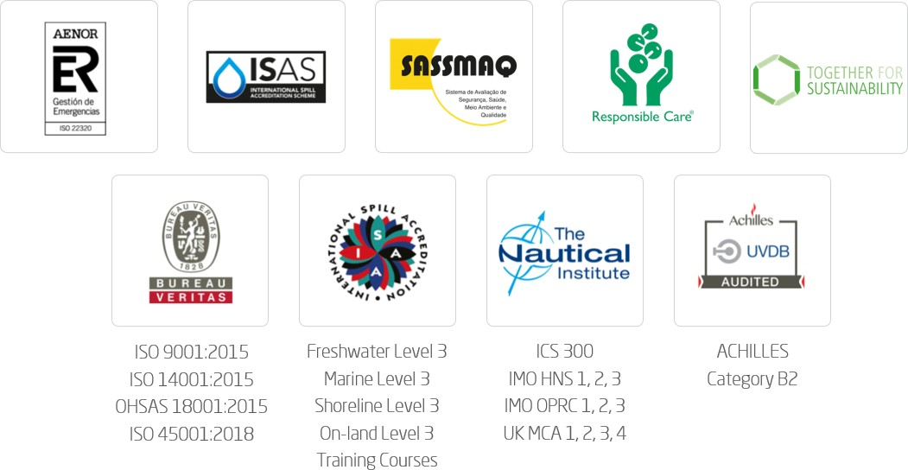

2. INTRODUÇÃO E OBJETIVO
Para esta proposta comercial o escopo da proposta, detalhamentos técnicos, prazo de execução e regime de trabalho, premissas técnicas, obrigações da contratante, obrigações da contratada, itens fora do escopo está alinhada com a Proposta Técnica “0027.2025_PT - BYD_Gerenciamento de Resíduos Classe I - Camaçari_R3” datada de 29 de janeiro de 2026, no qual um documento complementa o outro e não devem ser analisados separadamente.

3. PROPOSTA FINANCEIRA
Os valores unitários para realização dos serviços estão apresentados abaixo.

4. FORMA DE PAGAMENTO
- A PO deve ser enviada antes de iniciar o serviço e ajustada em até 48h após envio da medição;
- Todas as medições de serviços serão faturadas pelo CNPJ: 18.591.097/0001-10;
- Pagamento em 30 dias após emissão da NF;
- Em caso de eventual atraso no envio da PO ou no pagamento de quaisquer valores desta proposta, sobre o valor devido incidirão juros de mora a 2% ao mês, acrescido de multa moratória de 4% sobre o valor em atraso, além de que, havendo necessidade de ajuizamento de ação judicial, incidirá sobre a dívida honorários advocatícios de 20% (vinte por cento), além do pagamento de custos e taxa judiciária.

5. PRAZO DE EXECUÇÃO
O prazo de execução será de
Mobilização a combinar, após assinatura de contrato.

6. IMPOSTOS INCLUSOS
Os nossos preços apresentados nesta proposta incluem os seguintes impostos:
- ISS – 5,0%,
- PIS – 1,65%,
- COFINS – 7,6%.

7. VALIDADE
As condições desta proposta são válidas por 30 dias a partir da data de sua emissão.

Rio de Janeiro, xx de junho de 2026.

